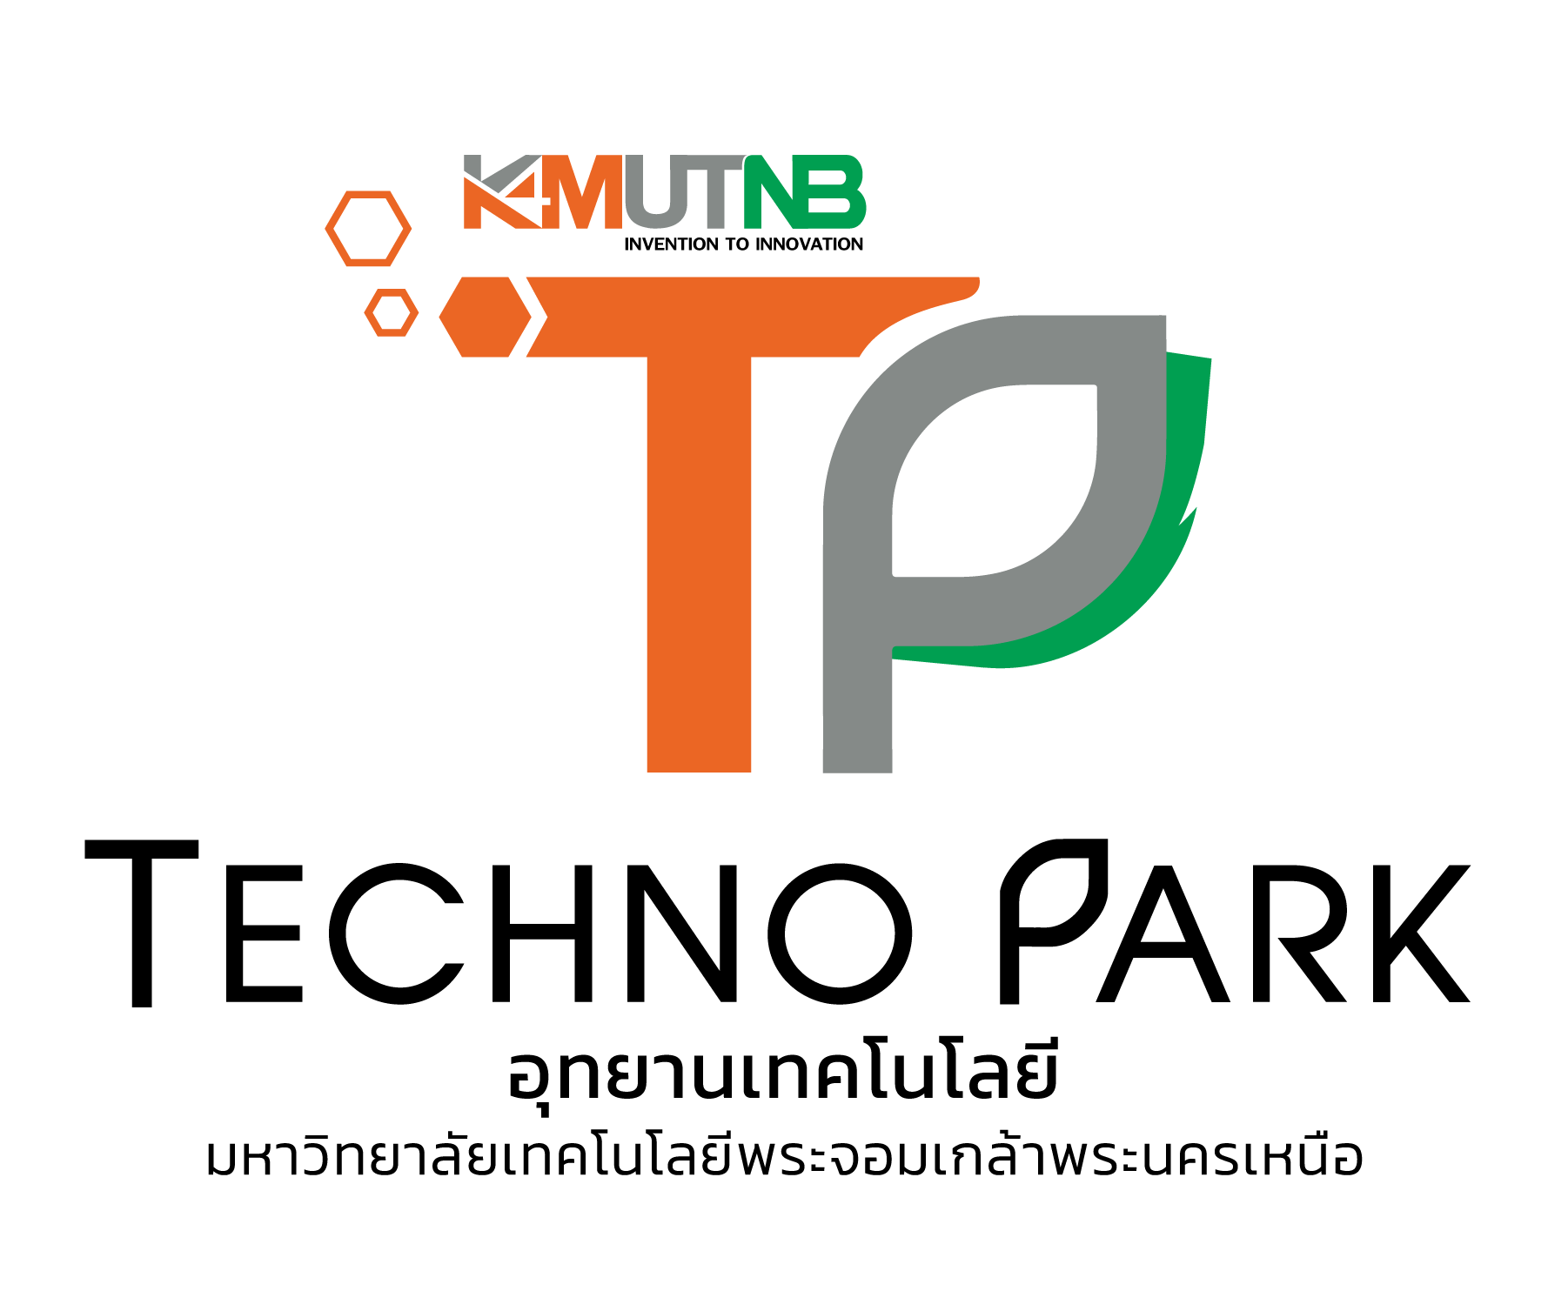**แบบบันทึกขอรับบริการงานด้านทรัพย์สินทางปัญญา**

เรื่อง ขอความอนุเคราะห์ดำเนินการด้านทรัพย์สินทางปัญญา

เรียน ผู้อำนวยการอุทยานเทคโนโลยี มจพ.

ข้าพเจ้า นาย/นาง/นางสาว

ตำแหน่ง สังกัด

อีเมล โทร

ผลงานเรื่อง

ได้รับทุนสนับสนุนงานวิจัยจาก ⭘ แหล่งทุนภายใน ระบุ

⭘ แหล่งทุนภายนอก ระบุ

⭘ ไม่ได้รับทุน (กรุณาแนบรายการค่าใช้จ่ายทั้งหมดสำหรับงานวิจัย)

**มีความประสงค์** ⭘ **1. ขอรับคำปรึกษา** ⭘ สิทธิบัตรการประดิษฐ์ ⭘ สิทธิบัตรการออกแบบผลิตภัณฑ์

⭘ อนุสิทธิบัตร ⭘ ลิขสิทธิ์

วัน/เดือน/ปี สถานที่

⭘ **2. ตรวจร่างคำขอรับ** ⭘ สิทธิบัตรการประดิษฐ์ ⭘ สิทธิบัตรการออกแบบผลิตภัณฑ์

⭘ อนุสิทธิบัตร ⭘ ลิขสิทธิ์

⭘ **3. ขออนุญาตใช้สิทธิในทรัพย์สินทางปัญญา** (โปรดระบุ เลขที่คำขอ / เลขที่สิทธิบัตร / เลขที่ลิขสิทธิ์)

โปรดระบุ

สิ่งที่แนบมาด้วย ⭘ รายงานข้อค้นพบใหม่ ⭘ อื่น ๆ

ลงชื่อ ผู้ขอ ลงชื่อ ผู้บังคับบัญชา

( ) ( )

วันที่ วันที่

**สำหรับอุทยานเทคโนโลยี มหาวิทยาลัยเทคโนโลยีพระจอมเกล้าพระนครเหนือ (KMUTNB Techno Park)**

ทราบ / อนุมัติให้ดำเนินการ

ลงชื่อ.…………………………………....................................…..

( นางสาวศิริลักษณ์ พึ่งรอด )

รักษาการแทนหัวหน้าสำนักงานบริหารอุทยานฯ

ลงชื่อ.…………………………………....................................…..

( ผู้ช่วยศาสตราจารย์ ดร.ชลกาญจน์ วงศ์ก่อทรัพย์ )

รักษาการแทนหัวหน้ากลุ่มบริหารทรัพย์สินทางปัญญาฯ

ลงชื่อ.…………………………………....................................…..

( ศาสตราจารย์ ดร.สุชาติ เซี่ยงฉิน )

ผู้อำนวยการอุทยานเทคโนโลยี มจพ.

วันที่รับเรื่อง ..................................................................

ผู้รับเรื่อง .......................................................................

รหัสคำขอรับบริการ ......................................................

⭘ ทราบ / ดำเนินการ

⭘ ทราบ / ไม่สามารถดำเนินการได้ เนื่องจาก

………………………………………………………………………………………………….

………………………………………………………………………………………………….

………………………………………………………………………………………………….

………………………………………………………………………………………………….

ลงชื่อ ………………………………………….......………………… เจ้าหน้าที่

( …………………………………………………….............................……… )

วันที่ ………………………………………………….....................…………….